Аннотация
Урок разработан в рамках применения системно-деятельностного подхода. Согласно одной из классификаций уроков деятельностной направленности данный урок по целеполаганию можно определить как урок общеметодологической направленности. Его деятельностная цель - формирование способности учащихся к новому способу действия на основе структурирования изученных понятий и алгоритмов.
Основным результатом урока становится освоение универсальных учебных действий (УУД), которые определяются как «умение учиться». В течение урока учащиеся учатся получать знания (учатся учиться); учатся жить (учение для бытия); учатся жить вместе (учение для совместной жизни). Это реализуется через групповую и индивидуальную работу, работу с разнообразными источниками информации, работу в разрезе критического и проблемного мышления.
Работа детей организована таким образом, чтобы они сделали собственные выводы, самостоятельно решили проблему урока и определили свои действия в новых для них условиях.
На уроке реализуются все дидактические принципы:
- принцип деятельности (получение знаний не в готовом виде);
- принцип непрерывности (преемственность между всеми ступенями и этапами обучения);
- принцип целостности (формирование учащимися обобщенного системного представления о мире, природе, обществе, самом себе...);
- принцип минимакса (предлагается содержание образования на максимальном уровне (определяемом зоной ближайшего развития возрастной группы) и на уровне социально безопасного минимума (государственного стандарта знаний);
- принцип психологической комфортности (идея педагогики сотрудничества, развитие диалоговых форм общения;
- принцип вариативности (способность к систематическому перебору вариантов и адекватному принятию
решений в ситуациях выбора);
- принцип творчества (максимальная ориентация на творческое начало).
Последовательная реализация деятельностного подхода позволит повысить эффективность образования по следующим направлениям:
- придать результатам образования ярко выраженный социально и личностно значимый характер;
- знания учащихся сделать более гибкими и прочными, учащиеся получают возможность самостоятельно реализовать свой интерес в той или иной изучаемой области;
- усилить дифференциацию обучения, при этом сохраняя единую структуру теоретических знаний;
- существенно повысить мотивацию и интерес к учению;
- создать условия для общекультурного и личностного развития на основе формирования универсальных учебных действий, которые обеспечивают не только успешное усвоение знаний, умений и навыков, но и формируют компетентности, применимые в любой области познания.

Конспект урока по обществознанию для 11 класса социально-экономического профиля.
Учитель истории и обществознания: Рябкова О.В.
Тема урока «Институт семьи и брака»

Эпиграф урока
«Ребёнок учится тому, что видит у себя в дому...»
С. Брант

Цель: закрепить, систематизировать и расширить знания обучающихся по теме «Семья и брак».
Задачи:
- сформировать представление учащихся о нравственных основах брака и семьи с целью подготовки к ЕГЭ;
- повторить и закрепить знания классификации типов семейных структур (тип семьи);
- выяснить условия для заключения и расторжения брака, определить личные и имущественные права и обязанности супругов;
- воспитание правовой культуры и позитивной правовой социализации
Оборудование урока:
– презентация;
– раздаточный материал с заданиями (Приложение 1);
–Семейный кодекс РФ;
- ЕГЭ. Обществознание: типовые экзаменационные варианты: 30 вариантов/О.А.Котова, Т.Е.Лискова.-М. Издательство «Национальное образование», 2016
Технология: технология развития критического мышления.
Форма урока: урок общеметодической направленности.
Оборудование: мультимедиаппаратура, интерактивная доска, презентация, раздаточный материал
Этапы урока |  | Деятельность учителя | Деятельность ученика
Организационно-мотивационный | Вызов | Чтение фрагмента сказки А.С. Пушкина «Сказка о царе Салтане») или показ сюжета мультфильма «Сказка о царе Салтане». | Слушают или просматривают сюжет «Сказка о царе Салтане».
Организационно-мотивационный | Актуализация знаний | О создании какого социального института мечтают три девицы в знаменитой сказке Пушкина? (о семье).  - Какая форма брака будет использована в данном случае при создании новой семьи? | Учащиеся дают ответы:  Форма брака - церковный брак
Информационно-аналитический | Проверка понимания изученного | II. Основная часть.  1. – Что такое семья?  2. – Первое, что необходимо связать с понятием «семья», это её функции и виды и понятие «брак».  - Назовите известные вам функции семьи. (  - Назовите известные вам виды семьи.  Индивидуальные задания:  Зад. №1 Вписать в схему пропущенные функции семьи: (репродуктивная, социально-статусная).  Зад. №2 Впишите в схему пропущенные виды семьи.  - Пока выполняются индивидуальные задания, давайте вспомним, что такое брак?  - Заполните пропуски в схеме «Формы брака»: (полигамный). …………слайд  - Проверка индивидуальных заданий.  - Напомню, что мы выполнили одну из разновидностей заданий Ч.1 ЕГЭ (№№1-27) – задания с кратким ответом на выявление структурных элементов понятий с помощью схем и таблиц.  3. - Результаты социального исследования в рамках проектной деятельности по теме «Семья»  (учащийся озвучивает результаты опережающего индивидуального задания)  - Представлен вариант задания ЕГЭ, где вам необходимо применить умения работы с информацией в различных знаковых системах.  (Учитель предлагает выполнить аналогичное, связанное с темой урока.)  Задание №12…………………..слайд  Ч.1, проверяющее умение осуществлять поиск социальной информации, представленной в таких знаковых системах, как схемы, диаграммы, таблицы, базовый уровень, 1 балл.  Проанализируйте результаты опроса и выберите верное утверждение  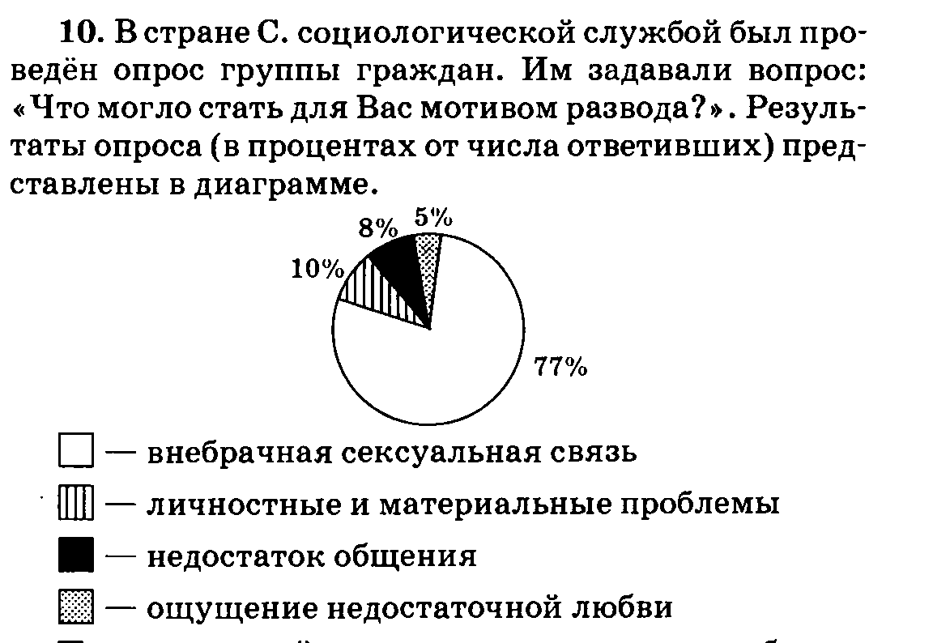  - Недостаток общения как мотив для развода среди опрошенных оказался важнее, чем личностные и материальные проблемы.  - Тех, кто считает мотивом развода личностные и материальные проблемы, оказалось столько же, сколько выбрали ощущение недостатка любви и недостаток общения вместе взятые.  - Минимальное количество опрошенных указало на недостаток общения в качестве мотива развода.  - На четвёртом месте среди мотивов развода, по мнению опрошенных, оказалось ощущение недостаточной любви.  Ответ: 4 | Определение: Семья — это….  ( Семья - основанная на браке или кровном родстве малая группа людей, члены которой связаны общностью быта, взаимной помощью, моральной и правовой ответственностью) слайд Функции семьи: репродуктивная,воспитательная (социализирующая), хозяйственно-экономическая, эмоционально-психологическая, рекреационная,социально-статусная.)  Виды семьи: нуклеарная и многопоколенная (расширенная), полные, неполные; бездетные…  Работа с интерактивной доской Индивидуальное задание №1  Впишите в схему пропущенные функции семьи  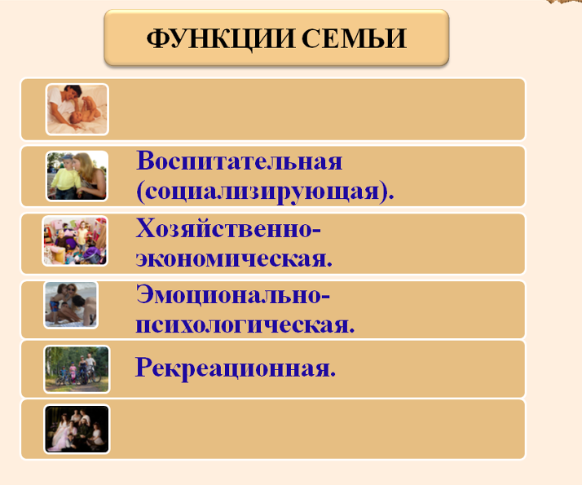  Определение понятия «брак»  Индивидуальное задание №2  Впишите в схему пропущенные виды семьи.  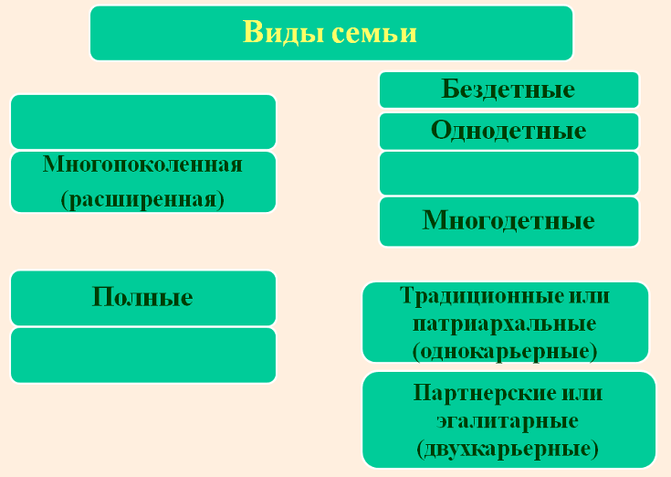
Информационно-аналитический | Закрепление знаний и способов действий | Работа в группах с текстом Семейного кодекса РФ, справочным материалом  - Цель: ответить на проблемный вопрос:  - Претерпевает ли институт семьи значительные изменения в современном мире и какие трудности он испытывает?  Группа 1.  - Каковы условия заключения брака? Слайд 6.  - Назовите обстоятельства, препятствующие заключению брака Слайд  Группа 2 .  - Назовите основания для прекращения брака.  - Перечислите условия расторжения брака в ЗАГСе, суде.  Группа 3.  - Укажите личные права супругов.  - Назовите возможные варианты выбора фамилии.  Группа 4. Слайд 7.  Законный режим имущества супругов.  Индивидуальное задание – брачный договор  - Что такое брачный договор?  - Каких положений не может содержать брачный договор?  Группа 5. Слайд 7.  Права и обязанности несовершеннолетних детей (сами права высвечиваются после ответа ученика).  Права и обязанности родителей.  - Статья 61 ч. 1  - Статья 63 ч. 1, 2  - Статья 64 ч. 1  - Статья 65 ч. 2 | Работа в группах с фрагментами документов (раздаточный материал). Учащиеся готовят выступления, отвечают на проблемные вопросы, адресованные группам, предлагают для решения участникам других групп подобранные задания из типовых экзаменационных вариантов.  Участники групп самостоятельно распределяют обязанности внутри группы по работе с документами, визуализации ответов (каждая группа создаёт свой слайд или несколько слайдов, отражающих ответ группы), работе с дополнительным материалом, привлечении материалов опрежающих заданий.  Группа 1 Задание на дифференциацию в социальной информации фактов и мнений, повышенный уровень сложности, 2 балла  Изменение в ЕГЭ-2015: появление положений, которые носят характер теоретических утверждений…Слайд  №26. Прочитайте приведённый ниже текст, каждое положение которого обозначено определённой буквой.  (А) Семья как социальный институт обеспечивает репродукцию и первичную социализацию новых поколений. (Б) В исследовании приняли участие 1503 человека – юноши и девушки старше 18 лет. (В) Им задавали различные вопросы: о заключении брака, разводе и воспитании детей. (Г) Каждый второй опрошенный утверждал, что ранние браки часто заканчиваются разводом. (Д) На наш взгляд, такие браки дестабилизируют общество и обостряют кризис семейных ценностей.  Определите, какие положения текста носят:  1) фактический характер;  2) характер оценочных суждений;  3) характер теоретических утверждений.  Запишите в таблицу под буквой, обозначающей положение, цифру, выражающую его характер.  Нормы оценки: полное правильное выполнение задания – 2 балла, выполнение задания с одной ошибкой (одной неверно указанной цифрой, лишней цифрой в ряду с верными, отсутствие необходимой цифры) – 1 балл, неверно выполненное задание (более 2-х ошибок) – 0 баллов  Группа 2  Задание Ч.1 на обращение к социальным реалиям, повышенный уровень сложности, 2 балла.  20. Граждане РФ Ирина и Николай решили заключить брачный договор. Какие отношения супругов согласно семейному законодательству могут быть объектом регулирования брачного договора? Запишите цифры, под которыми они указаны.  1) порядок несения каждым супругом семейных расходов  2) права и обязанности по взаимному содержанию  3) способы участия в доходах друг друга  4) права и обязанности супругов в отношении детей  5) выбор места жительства  6) распределение домашних обязанностей.  Ответ: 123  (Пояснение: Брачный договор регулирует только имущественные отношения: способы участия в доходах друг друга, порядок несения каждым из них семейных расходов; определить имущество, которое будет передано каждому из супругов в случае расторжения брака. Брачный договор не может регулировать права и обязанности супругов в отношении детей и др личные неимущественные отношения между супругами…)  Группа 3  Задание Ч.1 на обращение к социальным реалиям, повышенный уровень сложности, 2 балла.  №20. Татьяне 13 лет. Найдите в приведённом ниже списке позиции, отражающие её правовой статус, и запишите цифры, под которыми они представлены.  1) быть заслушанной в ходе судебного разбирательства по определению места жительства при разводе родителей  2) распоряжаться представленными родителями карманными деньгами  3) вносить вклады в кредитные учреждения и распоряжаться ими  4) заключать трудовой договор (работа курьера) с согласия родителей  5) совершать мелкие бытовые сделки  6) нести уголовную ответственность на общих основаниях.  Ответ: 125  (пояснение: Татьяна является малолетней МАЛОЛЕТНИЕ — по гражданскому и семейному праву РФ - несовершеннолетние, не достигшие 14 лет. Обладают еще более ограниченной дееспособностью, чем несовершеннолетние в возрасте от 14 до 18 лет. Согласно ГК РФ сделки за М. могут совершать (от их имени) только их родители, усыновители или опекуны. Исключение составляют: а) мелкие бытовые сделки; б) сделки, направленные на безвозмездное получение выгоды, не требующие нотариального удостоверения либо государственной регистрации;… Имущественную ответственность по сделкам М., в т.ч. совершенным самостоятельно, несут их родители)
  А | Б | В | Г | Д
  3 | 1 | 1 | 1 | 2
Рефлексивно-оценочный | Рефлексия | - ПРОБЛЕМНЫЙ ВОПРОС:  - Претерпевает ли институт семьи значительные изменения в современном мире и какие трудности он испытывает?  -О каких проблемах идёт речь в данном случае?  1.Стихотворение  СЧАСТЛИВЫЙ ИЛИ НЕСЧАСТНЫЙ  Говорили папа с мамой:  - Ты, сынок, счастливый самый,  У тебя есть папа с мамой,  Баба с дедом,  Даже кот  Целый год у нас живет.  А сегодня за обедом  Мне сказали баба с дедом:  - Ты, внучок, несчастный сын,  Ты в семье всего один…  Видеофрагмент и сообщение учащегося об однополых браках. Заключительное слово учителя  - Как вы оцениваете роль семьи в жизни человека и общества?  Давайте семейные ценности чтить,  Давайте всегда своих близких любить,  Ведь только в семье мы поддержку найдем,  Пусть будет всегда полной чашей ваш дом!  Пусть дети и взрослые помнят всегда –  Семья – это главное! Через года  Сумейте вы счастье свое пронести,  Пускай только лучшее ждет впереди!  - Желаю вам счастья и не забывать, что «ребёнок учится тому, что видит у себя в дому…» С. Брант и по словам Л. Толстого «Счастлив тот, кто счастлив у себя дома». | Варианты ответов учащихся: могут быть высказан вариант «да», изменения есть, так и вариант «нет». Аргументация с опорой на полученные знания  Проблемы  1. Сниженная деторождаемость, малодетность современных семей. Могут быть названы и другие проблемы современной семьи: неполная семья, разводы, проблемы молодой семья…  2. Однополые браки – разрушение традиционных представлений о семье, неготовность большинства к подобным изменениям. Непросчитанность подобных «экспериментов» в будущем, др. варианты ответов  Учащийся делает краткое сообщение об однополом браке как новом социальном явлении в области семейных отношений (работа на уроке с интернетом либо опережающее индивидуальное задание)  Краткие ответы учащихся о значительной, если не решающей, роли семьи в жизни человека. Семья – первый круг социализации, по силе воздействия не сравним ни с одним другим агентом. Функции семьи позволяют обществу воспризводить себя, сохранять стабильность существования, закладывать моральные ценности в подрастающие поколения, необходимые для полноценного существорвания социума, обеспечивают индивидуума
Рефлексивно-оценочный | Оценочный | - Оцените работу групп, отдельных учащихся, дайте самооценку своей деятельности.  - Учитель даёт оценку деятельности учащихся с краткими комментариями | Учащиеся оценивают свою деятельность на уроке, что получилось, что нет, что нового узнали на уроке.
Информация о домашнем задании |  | Работа с высказыванием Виктора Гюго «Семья- кристалл общества»!  Применить метод «Корзина идей»… (форма подготовки к написанию эссе)……….Слайды  «Накидать в корзину» элементы эссе:… | Варианты идей, что можно предложить:  - главная мысль – семья - отражение общества, упорядоченная структура как у кристалла  - место и роль семьи в жизни человека и общества (ячейка общества)  - понятия: семья (определение), функции, виды, малая группа, демография, государственная политика в области семьи, детства, материнства,  - аргументы
Приложение 1 (раздаточный материал)
Группа1
Семейный кодекс (СК РФ)
Раздел II. ЗАКЛЮЧЕНИЕ И ПРЕКРАЩЕНИЕ БРАКА

Глава 3. УСЛОВИЯ И ПОРЯДОК ЗАКЛЮЧЕНИЯ БРАКА

Статья 10. Заключение брака
1. Брак заключается в органах записи актов гражданского состояния.
2. Права и обязанности супругов возникают со дня государственной регистрации заключения брака в органах записи актов гражданского состояния.

Статья 12. Условия заключения брака
1. Для заключения брака необходимы взаимное добровольное согласие мужчины и женщины, вступающих в брак, и достижение ими брачного возраста.

Статья 13. Брачный возраст
1. Брачный возраст устанавливается в восемнадцать лет.
2. При наличии уважительных причин органы местного самоуправления по месту жительства лиц, желающих вступить в брак, вправе по просьбе данных лиц разрешить вступить в брак лицам, достигшим возраста шестнадцати лет.

Статья 14. Обстоятельства, препятствующие заключению брака
Не допускается заключение брака между:
лицами, из которых хотя бы одно лицо уже состоит в другом зарегистрированном браке;
близкими родственниками (родственниками по прямой восходящей и нисходящей линии (родителями и детьми, дедушкой, бабушкой и внуками), полнородными и неполнородными (имеющими общих отца или мать) братьями и сестрами);
усыновителями и усыновленными;
лицами, из которых хотя бы одно лицо признано судом недееспособным вследствие психического расстройства.

Вопросы:
- Каковы условия заключения брака?
- Назовите обстоятельства, препятствующие заключению брака.

Приложение 2
Группа 2
Семейный кодекс (СК РФ)
Раздел II. ЗАКЛЮЧЕНИЕ И ПРЕКРАЩЕНИЕ БРАКА

Глава 4. ПРЕКРАЩЕНИЕ БРАКА

Статья 16. Основания для прекращения брака
1. Брак прекращается вследствие смерти или вследствие объявления судом одного из супругов умершим.
2. Брак может быть прекращен путем его расторжения по заявлению одного или обоих супругов, а также по заявлению опекуна супруга, признанного судом недееспособным.

Статья 19. Расторжение брака в органах записи актов гражданского состояния
1. При взаимном согласии на расторжение брака супругов, не имеющих общих несовершеннолетних детей, расторжение брака производится в органах записи актов гражданского состояния.
2. Расторжение брака по заявлению одного из супругов независимо от наличия у супругов общих несовершеннолетних детей производится в органах записи актов гражданского состояния, если другой супруг:
признан судом безвестно отсутствующим;
признан судом недееспособным;
осужден за совершение преступления к лишению свободы на срок свыше трех лет.
3. Расторжение брака и выдача свидетельства о расторжении брака производятся органом записи актов гражданского состояния по истечении месяца со дня подачи заявления о расторжении брака.

Статья 21. Расторжение брака в судебном порядке
1. Расторжение брака производится в судебном порядке при наличии у супругов общих несовершеннолетних детей или при отсутствии согласия одного из супругов на расторжение брака.

Статья 24. Вопросы, разрешаемые судом при вынесении решения о расторжении брака
1. При расторжении брака в судебном порядке супруги могут представить на рассмотрение суда соглашение о том, с кем из них будут проживать несовершеннолетние дети, о порядке выплаты средств на содержание детей и (или) нетрудоспособного нуждающегося супруга, о размерах этих средств либо о разделе общего имущества супругов.
2. В случае, если отсутствует соглашение между супругами по вопросам, указанным в пункте 1 настоящей статьи, а также в случае, если установлено, что данное соглашение нарушает интересы детей или одного из супругов, суд обязан:
определить, с кем из родителей будут проживать несовершеннолетние дети после развода;
определить, с кого из родителей и в каких размерах взыскиваются алименты на их детей;
по требованию супругов (одного из них) произвести раздел имущества, находящегося в их совместной собственности;
по требованию супруга, имеющего право на получение содержания от другого супруга, определить размер этого содержания.

Вопросы:
- Назовите основания для прекращения брака.
- Перечислите условия расторжения брака:
а) в ЗАГСе;
б) в суде.

Приложение 3
Группа 3
Семейный кодекс (СК РФ)
Раздел III. ПРАВА И ОБЯЗАННОСТИ СУПРУГОВ

Глава 6. ЛИЧНЫЕ ПРАВА И ОБЯЗАННОСТИ СУПРУГОВ

Статья 31. Равенство супругов в семье
1. Каждый из супругов свободен в выборе рода занятий, профессии; мест пребывания и жительства.
2. Вопросы материнства, отцовства, воспитания, образования детей и другие вопросы жизни семьи (обязанности) решаются супругами совместно исходя из принципа равенства супругов.
3. Супруги обязаны строить свои отношения в семье на основе взаимоуважения и взаимопомощи, содействовать благополучию и укреплению семьи, заботиться о благосостоянии и развитии своих детей.

Статья 32. Право выбора супругами фамилии
1. Супруги по своему желанию выбирают при заключении брака фамилию одного из них в качестве общей фамилии, либо каждый из супругов сохраняет свою добрачную фамилию, либо, если иное не предусмотрено законами субъектов Российской Федерации, присоединяет к своей фамилии фамилию другого супруга.
Соединение фамилий не допускается, если добрачная фамилия хотя бы одного из супругов является двойной.
2. Перемена фамилии одним из супругов не влечет за собой перемену фамилии другого супруга.
3. В случае расторжения брака супруги вправе сохранить общую фамилию или восстановить свои добрачные фамилии.

Вопросы:
- Укажите личные права супругов и их обязанности.
- Назовите возможные варианты выбора фамилии при заключении брака.
Приложение 4
Группа 4
Семейный кодекс (СК РФ)
Раздел III. ПРАВА И ОБЯЗАННОСТИ СУПРУГОВ

Глава 7. ЗАКОННЫЙ РЕЖИМ ИМУЩЕСТВА СУПРУГОВ

Статья 33. Понятие законного режима имущества супругов
1. Законным режимом имущества супругов является режим их совместной собственности.
Законный режим имущества супругов действует, если брачным договором не установлено иное.

Статья 34. Совместная собственность супругов
1. Имущество, нажитое супругами во время брака, является их совместной собственностью.
2. К имуществу, нажитому супругами во время брака (общему имуществу супругов), относятся доходы каждого из супругов от трудовой деятельности, предпринимательской деятельности и результатов интеллектуальной деятельности, полученные ими пенсии, пособия, а также иные денежные выплаты, не имеющие специального целевого назначения (суммы материальной помощи, суммы, выплаченные в возмещение ущерба в связи с утратой трудоспособности вследствие увечья либо иного повреждения здоровья, и другие).
Общим имуществом супругов являются также приобретенные за счет общих доходов супругов движимые и недвижимые вещи, ценные бумаги, паи, вклады, доли в капитале, внесенные в кредитные учреждения или в иные коммерческие организации, и любое другое нажитое супругами в период брака имущество независимо от того, на имя кого из супругов оно приобретено либо на имя кого или кем из супругов внесены денежные средства.
3. Право на общее имущество супругов принадлежит также супругу, который в период брака осуществлял ведение домашнего хозяйства, уход за детьми или по другим уважительным причинам не имел самостоятельного дохода.

Статья 36. Собственность каждого из супругов
1. Имущество, принадлежавшее каждому из супругов до вступления в брак, а также имущество, полученное одним из супругов во время брака в дар, в порядке наследования или по иным безвозмездным сделкам (имущество каждого из супругов), является его собственностью.
2. Вещи индивидуального пользования (одежда, обувь и другие), за исключением драгоценностей и других предметов роскоши, хотя и приобретенные в период брака за счет общих средств супругов, признаются собственностью того супруга, который ими пользовался.

Статья 37. Признание имущества каждого из супругов их совместной собственностью
Имущество каждого из супругов может быть признано их совместной собственностью, если будет установлено, что в период брака за счет общего имущества супругов или имущества каждого из супругов либо труда одного из супругов были произведены вложения, значительно увеличивающие стоимость этого имущества (капитальный ремонт, реконструкция, переоборудование и другие).

Вопросы:

- Что означает «законный режим» имущества супругов?
- Перечислите, что относится к совместной собственности супругов.
- Что входит в собственность каждого из супругов?
Приложение 5

Группа 4
Семейный кодекс (СК РФ)
Раздел III. ПРАВА И ОБЯЗАННОСТИ СУПРУГОВ

Глава 8. ДОГОВОРНЫЙ РЕЖИМ ИМУЩЕСТВА СУПРУГОВ

Статья 40. Брачный договор
Брачным договором признается соглашение лиц, вступающих в брак, или соглашение супругов, определяющее имущественные права и обязанности супругов в браке и (или) в случае его расторжения.

Статья 41. Заключение брачного договора
1. Брачный договор может быть заключен как до государственной регистрации заключения брака, так и в любое время в период брака.
Брачный договор, заключенный до государственной регистрации заключения брака, вступает в силу со дня государственной регистрации заключения брака.
2. Брачный договор заключается в письменной форме и подлежит нотариальному удостоверению.

Статья 42. Содержание брачного договора
1. Брачным договором супруги вправе изменить установленный законом режим совместной собственности и законный режим имущества каждого из супругов.
Брачный договор может быть заключен как в отношении имеющегося, так и в отношении будущего имущества супругов.
Супруги вправе определить способы участия в доходах друг друга, порядок несения каждым из них семейных расходов; определить имущество, которое будет передано каждому из супругов в случае расторжения брака, а также включить в брачный договор любые иные положения, касающиеся имущественных отношений супругов.
2. Брачный договор не может ограничивать правоспособность или дееспособность супругов; регулировать личные неимущественные отношения между супругами, права и обязанности супругов в отношении детей; содержать другие условия, которые ставят одного из супругов в крайне неблагоприятное положение или противоречат основным началам семейного законодательства.

Статья 43. Изменение и расторжение брачного договора
1. Брачный договор может быть изменен или расторгнут в любое время по соглашению супругов. Соглашение об изменении или о расторжении брачного договора совершается в той же форме, что и сам брачный договор.
Односторонний отказ от исполнения брачного договора не допускается.
2. Действие брачного договора прекращается с момента прекращения брака (статья 25 настоящего Кодекса), за исключением тех обязательств, которые предусмотрены брачным договором на период после прекращения брака.

Вопросы:
- Дайте определение понятию «брачный договор» и определите его содержание.
- Каких положений не может содержать брачный договор?

Приложение №6
Группа 5
Семейный кодекс (СК РФ)
Раздел IV. ПРАВА И ОБЯЗАННОСТИ РОДИТЕЛЕЙ И ДЕТЕЙ

Глава 11. ПРАВА НЕСОВЕРШЕННОЛЕТНИХ ДЕТЕЙ
Статья 54. Право ребенка жить и воспитываться в семье
1. Ребенком признается лицо, не достигшее возраста восемнадцати лет (совершеннолетия).
2. Каждый ребенок имеет право жить и воспитываться в семье, насколько это возможно, право знать своих родителей, право на их заботу, право на совместное с ними проживание, за исключением случаев, когда это противоречит его интересам.

Статья 55. Право ребенка на общение с родителями и другими родственниками
1. Ребенок имеет право на общение с обоими родителями, дедушкой, бабушкой, братьями, сестрами и другими родственниками. Расторжение брака родителей, признание его недействительным или раздельное проживание родителей не влияют на права ребенка.
В случае раздельного проживания родителей ребенок имеет право на общение с каждым из них. Ребенок имеет право на общение со своими родителями также в случае их проживания в разных государствах.

Статья 56. Право ребенка на защиту
1. Ребенок имеет право на защиту своих прав и законных интересов.
Защита прав и законных интересов ребенка осуществляется родителями (лицами, их заменяющими), а в случаях, предусмотренных настоящим Кодексом, органом опеки и попечительства, прокурором и судом.
Несовершеннолетний, признанный в соответствии с законом полностью дееспособным до достижения совершеннолетия, имеет право самостоятельно осуществлять свои права и обязанности, в том числе право на защиту.
2. Ребенок имеет право на защиту от злоупотреблений со стороны родителей (лиц, их заменяющих).
При нарушении прав и законных интересов ребенка, в том числе при невыполнении или при ненадлежащем выполнении родителями (одним из них) обязанностей по воспитанию, образованию ребенка либо при злоупотреблении родительскими правами, ребенок вправе самостоятельно обращаться за их защитой в орган опеки и попечительства, а по достижении возраста четырнадцати лет в суд.

Статья 57. Право ребенка выражать свое мнение
Ребенок вправе выражать свое мнение при решении в семье любого вопроса, затрагивающего его интересы, а также быть заслушанным в ходе любого судебного или административного разбирательства. Учет мнения ребенка, достигшего возраста десяти лет, обязателен, за исключением случаев, когда это противоречит его интересам.

Статья 60. Имущественные права ребенка
1. Ребенок имеет право на получение содержания от своих родителей и других членов семьи в порядке и в размерах, которые установлены разделом V настоящего Кодекса.
2. Суммы, причитающиеся ребенку в качестве алиментов, пенсий, пособий, поступают в распоряжение родителей (лиц, их заменяющих) и расходуются ими на содержание, воспитание и образование ребенка.
3. Ребенок имеет право собственности на доходы, полученные им, имущество, полученное им в дар или в порядке наследования, а также на любое другое имущество, приобретенное на средства ребенка.
Право ребенка на распоряжение принадлежащим ему на праве собственности имуществом определяется статьями 26 и 28 Гражданского кодекса Российской Федерации (только с 18 лет).
4. Ребенок не имеет права собственности на имущество родителей, родители не имеют права собственности на имущество ребенка. Дети и родители, проживающие совместно, могут владеть и пользоваться имуществом друг друга по взаимному согласию.
5. В случае возникновения права общей собственности родителей и детей их права на владение, пользование и распоряжение общим имуществом определяются гражданским законодательством.

Приложение №6

Группа 5
Семейный кодекс (СК РФ)

Глава 12. ПРАВА И ОБЯЗАННОСТИ РОДИТЕЛЕЙ

Статья 61. Равенство прав и обязанностей родителей
1. Родители имеют равные права и несут равные обязанности в отношении своих детей (родительские права).
2. Родительские права, предусмотренные настоящей главой, прекращаются по достижении детьми возраста восемнадцати лет (совершеннолетия), а также при вступлении несовершеннолетних детей в брак и в других установленных законом случаях приобретения детьми полной дееспособности до достижения ими совершеннолетия.

Статья 63. Права и обязанности родителей по воспитанию и образованию детей
1. Родители имеют право и обязаны воспитывать своих детей.
Родители несут ответственность за воспитание и развитие своих детей. Они обязаны заботиться о здоровье, физическом, психическом, духовном и нравственном развитии своих детей.
Родители имеют преимущественное право на воспитание своих детей перед всеми другими лицами.
2. Родители обязаны обеспечить получение детьми основного общего образования.

Статья 64. Права и обязанности родителей по защите прав и интересов детей
1. Защита прав и интересов детей возлагается на их родителей.
Родители являются законными представителями своих детей и выступают в защиту их прав и интересов в отношениях с любыми физическими и юридическими лицами, в том числе в судах, без специальных полномочий.

Статья 65. Осуществление родительских прав
1. Родительские права не могут осуществляться в противоречии с интересами детей. Обеспечение интересов детей должно быть предметом основной заботы их родителей.
При осуществлении родительских прав родители не вправе причинять вред физическому и психическому здоровью детей, их нравственному развитию. Способы воспитания детей должны исключать пренебрежительное, жестокое, грубое, унижающее человеческое достоинство обращение, оскорбление или эксплуатацию детей.
2. Все вопросы, касающиеся воспитания и образования детей, решаются родителями по их взаимному согласию исходя из интересов детей и с учетом мнения детей. Родители (один из них) при наличии разногласий между ними вправе обратиться за разрешением этих разногласий в орган опеки и попечительства или в суд.
3. Место жительства детей при раздельном проживании родителей устанавливается соглашением родителей.

Статья 66. Осуществление родительских прав родителем, проживающим отдельно от ребенка
1. Родитель, проживающий отдельно от ребенка, имеет права на общение с ребенком, участие в его воспитании и решении вопросов получения ребенком образования.

Статья 67. Право на общение с ребенком дедушки, бабушки, братьев, сестер и других родственников
1. Дедушка, бабушка, братья, сестры и другие родственники имеют право на общение с ребенком.

Вопросы:
- Перечислите права несовершеннолетних детей.
- В чем заключаются права и обязанности родителей в отношении своих детей?

Приложение 7
Справочный материал.

Семья - основанная на браке или кровном родстве, браке или усыновлении, малая группа людей, члены которой связаны общностью быта, взаимной помощью, моральной и правовой ответственностью за воспитание детей.

Брак - надлежащим образом оформленный(юридический акт) добровольный союз мужчины и женщины, имеющих целью создание семьи.

- формы брака:
- моногамный, полигамный (полиандрия, полигиния)
- по форме регистрации браки бывают: гражданский, церковный
- по юридическому закреплению: законный брак, свободный брак (или сожительство).
- функции семьи: репродуктивная, воспитательная (социализирующая), хозяйственно-экономическая, эмоционально-психологическая, рекреационная, социально-статусная

- виды семьи: нуклеарная и многопоколенная (расширенная), полные, неполные; бездетные, однодетны, малодетные, многодетные; традиционные или патриархальные; партнерские или эгалитарные
Функции семьи:
Сфера семейной деятельности | Типы функций
Сфера семейной деятельности | Общественные | Индивидуальные
1.Репродуктивная | Биологическое воспроизводство населения | Удовлетворение потребности в детях
2.Воспитательная | Социализация молодого поколения. Культурное воспроизводство общества | Удовлетворения потребности в родительстве, контактах с детьми, самореализация в детях
3. Хозяйственно-бытовая | Поддержание физического здоровья членов общества, уход за детьми и престарелыми | Оказание хозяйственно-бытовых услуг одними членами семьи другим
4.Экономическая | Экономическая поддержка несовершеннолетних и нетрудоспособных членов общества | Получение материальных средств одними членами семьи от других
5. Первичный соц-ный контроль | Моральная регламентация поведения членов семьи в различных сферах жизни | Формирование и поддержание правовых и моральных санкций при нарушении норм членами семьи
Духовного общения | Развитие личности членов семьи | Духовное взаимообогащение. Поддержание дружеских отношений в браке
7. Социально-статусная | Предоставление определенного социального статуса членам семьи, воспроизводство социальной структуры | Удовлетворение потребностей в социальном продвижении
8. Досуговая | Организация рационального досуга. Социальный контроль | Удовлетворение потребностей в совместном проведении досуга, взаимообогащение интересов.
9.Эмоциональная | Эмоциональная стабилизация индивидов и их психологическая терапия | Получение психологической защиты, эмоциональной поддержки. Удовлетво. потребностей в счастье и любви
10.Сексуальная | Сексуальный контроль | Удовлетворение сексуальных потребностей, снятие сексуального напряжения

Справочный материал
Рекомендации использовать следующие слова и выражения при выполнении задания №20 на определение суждений:
Фактические суждения могут содержать следующие словосочетания: | Примерами оценочных суждений могут служить:
Возникли | Считается, должны
Включают | С точки зрения исследователей
Цифры – (объем) | По-видимому
Решают | Думается
Предназначаются | На наш взгляд
Это – (какой-то факт) | Представляется
Во все времена была | Необходимо признать
Обеспечивают | По мнению ряда исследователей
Поэтому (утверждение) | С нашей точки зрения
Принята, утверждена | Скорее всего
Однако… (какой-то факт) | По нашему мнению
Имеют форму | Согласно другой точке зрения
Признает | Можно предположить
Запрещает (утверждение) | Преуменьшение…неоправданно
Поставила (свершившийся факт) | Идет довольно активно (какой-то процесс)
Вошла в десятку | Нельзя было считать…
Связывают | Имеет уверенную тенденцию к сохранению
Состоялся | Если сохраниться, то можно предположить
Заявили о слиянии | Что-то сегодня находиться в упадке
Окончила институт | Все это самым губительным образом отражается на…
Много тратит времени | - это величайшее завоевание цивилизации
Все больше пользуются | В этом году он получил злободневную направленность
Поставлен диагноз | Уровень существенно возрос
Специалисты зафиксировали | Разрыв нельзя было считать приемлемым
Это вызвало значительный рост | Акции нефтяной компании становятся «локомотивом»
Состоялся очередной Международный фестиваль дизайна | Вряд ли акции будут стабильны
В исследовании приняли участие 30000 мужчин | Она правильно поступает
Дата | Привычка может привести
Фактически свершилось | Он получил злободневную направленность и стал более современным

«Семья – кристалл общества!» Виктор Гюго.
Нельзя не согласиться с высказыванием философа о том, что семья является кристаллом общества. Наверно Виктор Гюго хотел подчеркнуть, что семья играет незаменимую роль в жизни каждого из нас. По мнению писателя, семья – это главная часть общества, под влиянием которого формируется личность человека.
Зачем семью сравнивают с кристаллом? Кристаллы – это твердые тела, в форме многогранников, возникшие в результате правильного расположения атомов в молекуле. Кристалл, как и семья, является твердым, и если выпадет хоть какой-нибудь элемент, то вся система разрушится. Семья, как карточный домик, если не усмотришь, то разрушится.
Что скрывает слово семья в своем значении? Семья – это социальная группа, основанная на браке и кровном родстве, связана общностью быта и взаимной ответственностью. Какие функции выполняет семья? Главной является репродуктивная, т.е. рождение детей. Своим потомкам они дают всю свою любовь, передают свои навыки и умения. Не раз в жизни можно было заметить, как родители учат своих детей готовить, обучают различному мастерству.
Также значимой является и регулятивная функция, заключающаяся в необходимости контроля за детьми. Родители с детьми проводят все свое свободное время, ходят в кино, зоопарк, значит, выполняют досуговую функцию. Наверно в каждой семья разделены обязанности и каждый выполняет определенные поручения. Из всего вышесказанного можно сделать вывод о том, что деятельность семьи направлена на осуществление значимых функций.
В настоящее время, многие семьи находятся в состоянии кризиса. В России резко увеличилось число разводов, дети живут только с мамами, да к тому же многие семейные пары не могут иметь детей или не хотят про различным причинам. Для решения данных проблем государство начало принимать меры, создавать законы. При рождении второго ребенка родители получают деньги, которые могут потратить на образование ребенка, на пенсию матери или на жилье. Тем самым подтолкнуло семьи на рождение детей.
Каждый может быть помнит, что 2008 год был Годом семьи. Благодаря данному проекту, намного улучшились условия жизни молодых пар. Президент хотел доказать, что без семьи не сможет существовать государство в целом. За весь период существования Российского государства было принято много законов о семье, ведь правительство понимает, что многие законы имеют значение в укреплении семьи.
Виктор Гюго оказался совершенно прав, сказав, что семья – это кристалл общества. Еще в 19 веке было подмечено то, что нашло отражение в настоящее время. Семья является не только особенной частью в жизни каждого человека, но и ячейкой общества, без которого не сможет существовать и развиваться ни одно государство.

